**实验：X 射线的吸收和特征谱测量**

**Part1摘要**：本次实验主要为了了解 X 射线与物质的相互作用，及其在物质中的吸收规律、测量不同能量的 X 射线在金属铝中的吸收系数以及了解元素的特征 X 射线能量与原子序数的关系。实验数据通过最小二乘拟合等方面来得出我们所需要的物理量。

**Part2实验原理介绍**

一、X 射线的吸收

X 射线的吸收：X 射线是一种电磁波，它的波长在 100Å到 0.01Å之间。如图

所示，当一束单色的 X 射线垂直入射到吸收体上，通过吸收体后，其强度将

减弱，即 X 射线被物质吸收。这一过程可分为吸收和散射两部分: 1.光电吸收:

入射 X 射线打出原子的内层电子，如 K 层电子，结果在 K 层出现一个空位，接着 发生两种可能的过程: (1)当 L 层或高层电子迁移到 K 层空位上时，发出 KX 射线 (对重元素发生几率较大); (2)放出俄歇电子(对轻元素发生几率较大)。2.散射: 散射是电磁波与原子或分子中的电子发生作用。 散射也分为两种。(1)波长不改变的散射，X 射 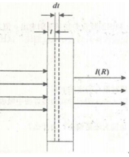线使原子中的电子发生振动，振动的电子向 各方向辐射电磁波，其频率与 X 射线的频率 相同，这种散射叫做汤姆逊散射; (2) 波长改变的散射，即康普顿散射。对于铝，当 X 射

线的能量低于 0.04 MeV 时光电效应占优势，康普顿散射可以忽略。

如图 5-1 所示，设一厚度及成份均匀的吸收体，其厚度为 R，每立方厘米有

N 个原子。若能量为 hv的准直光 z 束，单位时间内垂直入射到吸收体单位面积上的光子数为 I0,那么通过厚度为 t 的物质后，透射出去的光子数为 I (t)并表示为:



其中，µ为该物质对某一能量 X 射线的线性吸收系数，**  *N*** ，** 为截面，其

单位为，μ的量纲为。对于原子序数为 Z 的原子，K 层的光电截面为。



其中，。

对于汤姆孙散射，每个电子截面是

且



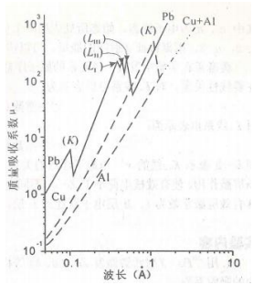总的线性吸收系数为两者之和，即

质量吸收系数为

且

所以我们有，

(式中 *NA* 是阿佛加德罗常数，A 是原子量。上图表示了金属铅、铜、铝 的质量吸收系数随波长的变化。在能量低于 0.1MeV 时，随着能量减小截面显示 出尖锐的突变。实验表明，吸收系数突然下降的波长(吸收限)与 K 系激发限的波 长很接近。在长波长区还有 L 突变与 M 突变存在，由于 L 层和 M 层构造的复杂 性，这些突变不如 K 突变那样明显，并且有几个最大值。

各种元素对不同波长入射 X 射线的吸收系数，由实验确定。元素的质量吸

收系数与入射 X 射线能量之间的关系，可以用经验公式表示:

对。



对铝吸收体， *E* '为 6.20keV， *EK* 为 1.5596keV， *CK* 为 16.16，n 为 2.7345。

二、X 射线的特征谱：原子可以通过核衰变过程转换及轨道电子俘获，也可

以通过外部射线如 X 射线，β射线(电子束)、** 粒子或其他带电粒子与原子中

电子相互作用产生内层电子空位，在电子跃迁时产生特征 X 射线。玻耳理论指

出电子跃迁时放出的光子具有一定的波长λ，它的能量为:



其中 n1, n2 为电子终态、始态所处壳层的主量子数，对 Kα线系，n1=1, n2=2，对

La线系，n1=2,n2=3，根据特征 X 射线的能量，可以辨认激发原子的原子序数。

莫塞莱在实验中发现，轻元素的原子序数与Kα及Lα系特征X射线的频率之间存在线性关系。Kα系的关系为：



**Prat3 实验内容**

1.用X 射线源激发 Zn、Cu、Ni 等样品产生特征 X 射线，并测量特征 X 射线在铝中的吸收系数。

2.测量几种元素的特征 X 射线谱确定未知元素。

**Part4 实验数据处理与分析**

**1.对于吸收系数的处理**

**由公式计算，取对数之后，直线拟合的斜率与吸收系数有一定关系。**

|  |  |  |  |  |  |  |  |  |
| --- | --- | --- | --- | --- | --- | --- | --- | --- |
| **元素** | **测量时间** | **计数（0片）** | **计数（1片）** | **计数（2片）** | **计数（3片）** | **计数（4片）** | **计数（5片）** | **计数（6片）** |
| **Ti** | **20s** | 189184 | 95791 | 47190 | 24059 | 12137 | 5899 | 3087 |
| **Cr** | **20s** | 187785 | 124353 | 81660 | 54270 | 35367 | 23606 | 15390 |
| **Fe** | **20s** | 189088 | 145409 | 110960 | 85289 | 66221 | 50158 | 38852 |
| **Zn** | **10s** | 88424 | 78840 | 70366 | 62306 | 55433 | 43953 | 39633 |
| **Ge** | **10s** | 89330 | 81379 | 74633 | 69955 | 63484 | 59849 | 54575 |
| **Cu** | **20s** | 174413 | 153346 | 134364 | 115958 | 100291 | 87191 | 76424 |

对于不同元素的密度，通过查找可得：

|  |  |  |  |  |  |  |
| --- | --- | --- | --- | --- | --- | --- |
| **元素** | **Ti** | **Cr** | **Fe** | **Zn** | **Ge** | **Cu** |
| **密度（g/cm^3）** | 4.51 | 7.20 | 7.87 | 7.14 | 6.24 | 8.96 |

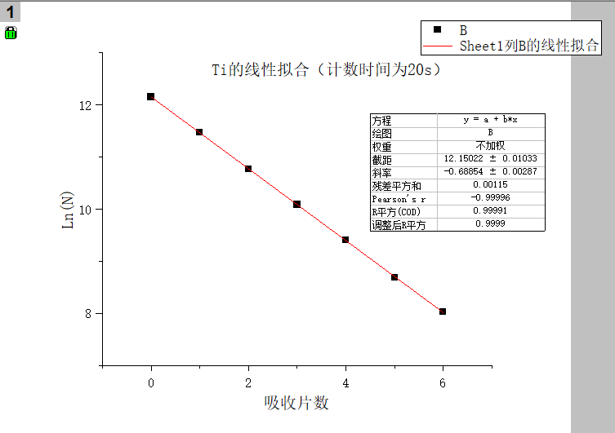

**对于Ti,拟合斜率为0.69，**

**测量时间为20s,吸收片厚度取10um,则可得吸收系数为**

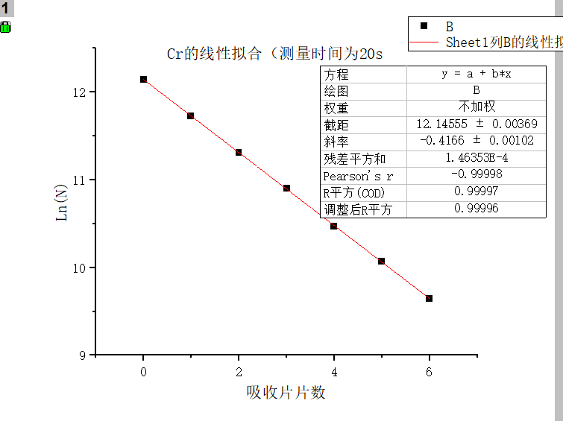

**对于Cr,拟合斜率为：0.42**

**则吸收系数为：**



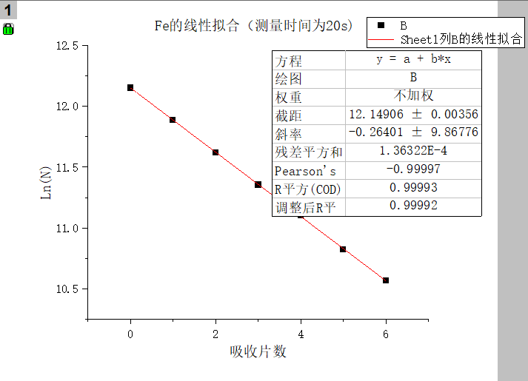

**对于Fe,拟合斜率为：0.26**

**则吸收系数为：**

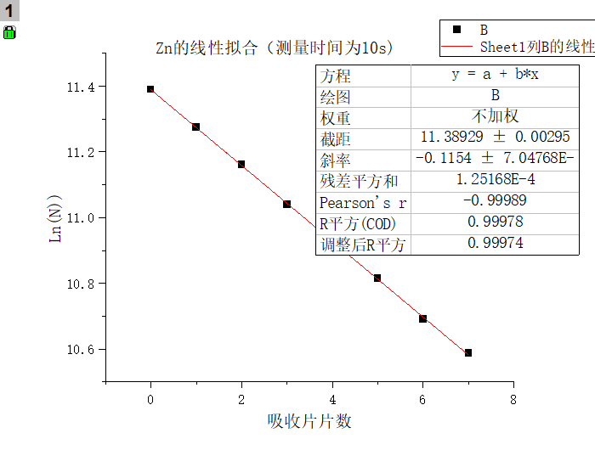

**对于Zn,拟合斜率为：0.12**

**则吸收系数为：**



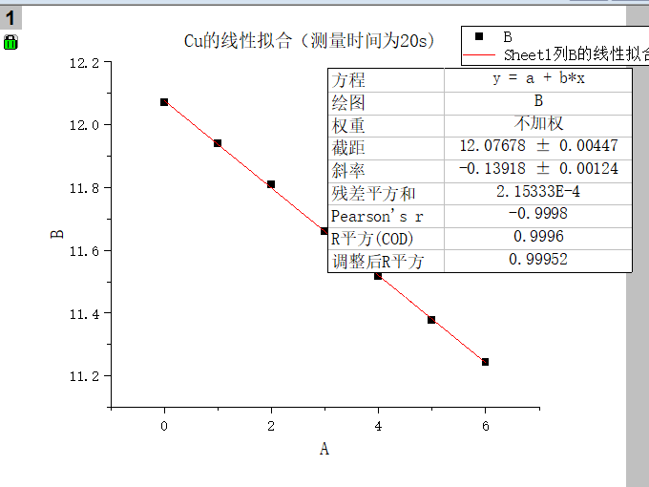

**对于Cu,拟合斜率为：0.14**

**则吸收系数为：**



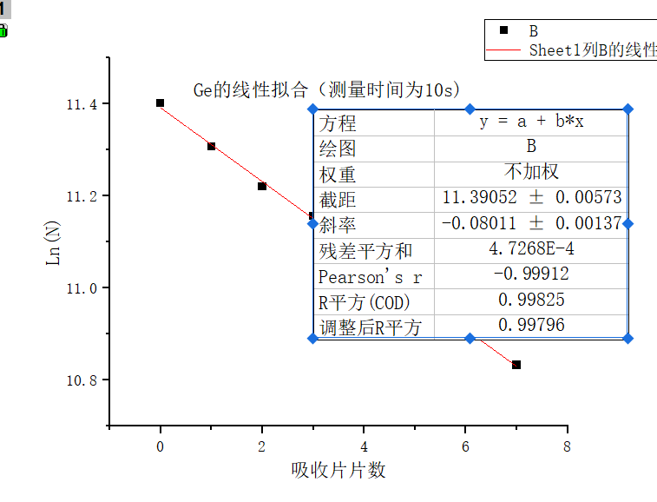

**对于Ge,拟合斜率为：0.08**

**则吸收系数为：**



**2.对于特征X射线谱的处理**

**对模拟平台进行刻度，为了便于找到峰位本次实验中选取了不是很近的三个元素进行刻度,对应数据与拟合曲线如下**

|  |  |  |  |
| --- | --- | --- | --- |
| 元素 | Ti | Fe | Zn |
|  | 4.51 | 6.40 | 8.63 |
| 峰位道址 | 2769.19 | 3882.49 | 5239.76 |

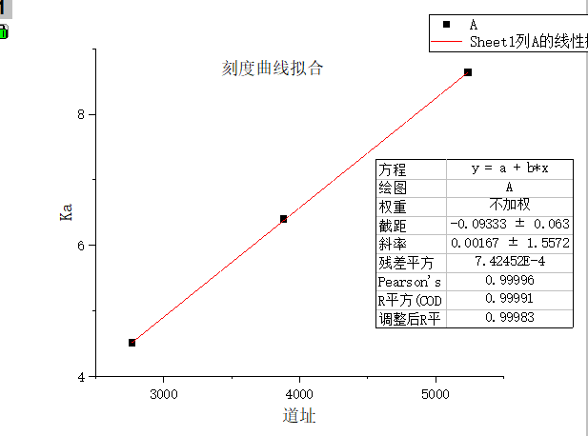

**对于未知元素，实验中测得对应的峰位（）分别为：7.47204，6.91663, 4.917**

**则对应元素分别为：Ni(标准为7.47）、Co（标准为6.92）、V（标准为4.95）。**

**由：进行处理和射线拟合**

|  |  |  |  |  |  |  |  |  |  |
| --- | --- | --- | --- | --- | --- | --- | --- | --- | --- |
| 元素 | Ti | V | Cr | Fe | Co | Ni | Cu | Zn | Ge |
|  | 2.13 | 2.22 | 2.33 | 2.53 | 2.63 | 2.73 | 2.84 | 2.92 | 3.15 |
| 原子序数 | 22 | 23 | 24 | 26 | 27 | 28 | 29 | 30 | 32 |

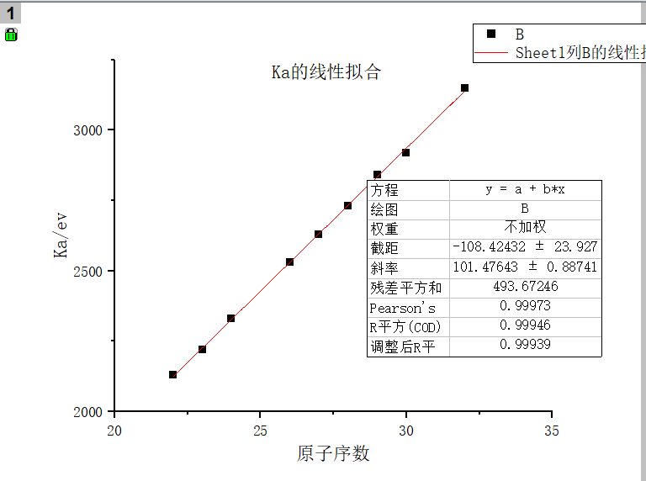

拟合发现：



**则可知c=101.48,d=1.07**

**此时能量单位为eV;于**

**比较可知较为吻合**

**Part5 实验思考题**

1. 源的 ULX 射线能量在 11.6- 21.7keV 之间，试说明源是否可激

发 Ag 的 *K*线。

**答：由前面是所求的射线拟合公式可知Ag的射线能量，则能量为4.66^2=21.71KeV；该能量不在11.6-21.7KeV之间；故不能*。***

2.试比较每个原子的汤姆逊散射截面与铝原子的光电效应截面。你认为汤姆

逊散射截面是否重要?

**答：经计算知道本实验中的截面为2-3Mb; 远大于汤姆孙散射时的截面；所以汤姆孙散射实验在本次实验中不重要。**

3.假设一束非理想准直束，其发散角为 10°、25°，试估计对铝的线性吸收

系数实验值的影响。

**答：若有一定反射角度，影响实验中的t；考虑角度我们有，本实验中的吸收系数中计算为，k为拟合斜率，则该实验会导致测量结果偏大；即10度是实验值为真实值的1.0154倍，25度时实验值为真实值的1.1034倍。**

**Part6附Excel 数据处理**

